Lịch sử và Địa lí
BÀI 18. NƯỚC CỘNG HOÀ DÂN CHỦ NHÂN DÂN LÀO
2 tiết

- YÊU CẦU CẦN ĐẠT

Năng lực đặc thù
  - Nhận thức khoa học Lịch sử và Địa lí:
+ Trình bày được đặc điểm vị trí địa lí của Lào.
+ Nêu được một số đặc điểm cơ bản về tự nhiên và dân cư của Lào.
  - Tìm hiểu lịch sử và địa lí:
+ Khai thác lược đồ để kể tên các quốc gia tiếp giáp, một số đối tượng địa lí tự nhiên của Lào.
+ Tìm hiểu và mô tả được một số công trình tiêu biểu của Lào: Thạt Luổng, Cánh đồng Chum, Cố đô Luông Pha-băng,... qua các tư liệu.
  - Vận dụng kiến thức, kĩ năng đã học:
+ Xác định trên lược đồ vị trí địa lí, các quốc gia,… tiếp giáp với Lào.
+ Sưu tầm một số tư liệu (tranh ảnh, câu chuyện lịch sử,...) về một số công trình tiêu biểu của Lào.

Năng lực chung
  - Giao tiếp và hợp tác: biết sử dụng ngôn ngữ kết hợp với tư liệu để trình bày về các công trình tiêu biểu của Lào.
  - Giải quyết vấn đề và sáng tạo: biết xác định và làm rõ thông tin, ý tưởng mới từ các nguồn tài liệu cho sẵn theo hướng dẫn.

Phẩm chất
Nhân ái: quý trọng lịch sử và văn hoá của các dân tộc trên thế giới.
- ĐỒ DÙNG DẠY HỌC
  - Kế hoạch bài dạy, bài trình chiếu powerpoint.
  - Lược đồ tự nhiên Lào, tranh ảnh có liên quan đến nội dung bài học
  - SGK Lịch sử và Địa lí 5 – bộ sách Chân trời sáng tạo.
  - Phiếu học tập, bảng con, bút viết, bảng, phấn, bảng nhóm hoặc giấy A3, bút màu,…
- CÁC HOẠT ĐỘNG DẠY HỌC
HOẠT ĐỘNG CỦA GIÁO VIÊN | HOẠT ĐỘNG CỦA HỌC SINH

1. Hoạt động 1: Khởi động
Mục tiêu:
  - Nhận biết được các mục tiêu của bài học.
  - Tạo sự hào hứng tham gia học tập.
Hình thức, phương pháp, kĩ thuật dạy học:
  - Hình thức thực hiện: nhóm.
  - Phương pháp dạy học: trò chơi.

Tổ chức thực hiện:
- GV tổ chức trò chơi “Chiếc nón kì diệu” để trả lời câu hỏi: Loài hoa nào biểu tượng cho nước Lào?  + GV chia lớp thành 4 nhóm.  + GV nêu thể lệ trò chơi.  + GV hỗ trợ, gợi ý nếu câu hỏi khó. | - Các nhóm tham gia trò chơi bằng cách trả lời các câu hỏi của GV.  - Các thành viên của nhóm xung phong trả lời câu hỏi.  - Hoa Chăm Pa (hay còn gọi là hoa Đại ở miền Bắc Việt Nam và hoa Sứ ở miền Nam) là quốc hoa và biểu tượng chính thức của Lào từ năm 1975. Đối với người dân Lào, hoa Chăm Pa đại diện cho sự chân thành và niềm vui trong cuộc sống. Loài hoa này thường được sử dụng để trang trí các nghi lễ hoặc làm thành vòng hoa chào đón khách. Hoa Chăm Pa được trồng phổ biến trên toàn lãnh thổ Lào, đặc biệt là gần khu vực các tu viện.
- GV kết luận, nhận định.
- GV tuyên dương nhóm chiến thắng, sau đó dẫn dắt vào nội dung bài mới.
Lưu ý:
  - GV có thể dùng phần đánh giá ở hoạt động này để cộng điểm cho HS.
  - GV có thể sử dụng gợi ý trong SGV để tổ chức hoạt động khởi động.

2. Hoạt động 2: Khám phá
Hoạt động 2.1. Tìm hiểu về vị trí địa lí, đặc điểm tự nhiên và dân cư Lào

Mục tiêu:
  - Xác định được vị trí địa lí của Lào trên lược đồ.
  - Nêu được một số đặc điểm cơ bản về tự nhiên và dân cư của Lào.
Hình thức, phương pháp, kĩ thuật dạy học:
  - Hình thức thực hiện: nhóm.
  - Phương pháp dạy học: dạy học hợp tác.
  - Kĩ thuật dạy học: các mảnh ghép, phòng tranh.

Tổ chức thực hiện:
- GV chia lớp thành 6 nhóm, đánh số thứ tự cho các thành viên trong mỗi nhóm và phân công nhiệm vụ.  + Nhóm A1, A4: Tìm hiểu vị trí địa lí Lào.  + Nhóm A2, A5: Tìm hiểu đặc điểm tự nhiên Lào.  + Nhóm A3, A6: Tìm hiểu đặc điểm dân cư Lào. | - HS làm việc theo nhóm để hoàn thành phiếu học tập số 1, 2, 3.
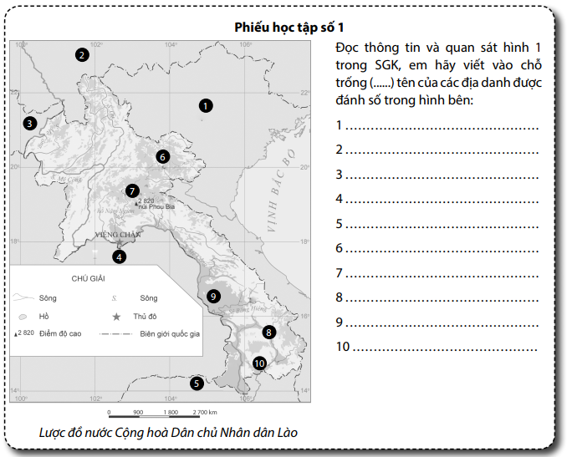
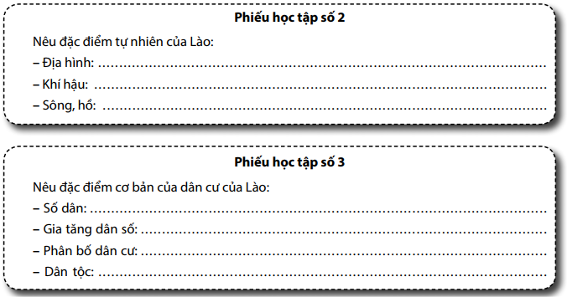
- Sau đó, các thành viên sẽ tạo thành nhóm mới theo hướng dẫn của GV (mỗi nhóm mới có đủ thành viên đại diện của nhóm trước). Nhóm mới thực hiện nhiệm vụ: Vẽ sơ đồ tư duy thể hiện đặc điểm vị trí địa lí, tự nhiên và dân cư Lào.  + Nhóm B1: kết hợp đủ các thành viên từ 6 nhóm A1, A2, A3, A4, A5, A6.  + Nhóm B2: kết hợp đủ các thành viên từ 6 nhóm A1, A2, A3, A4, A5, A6.  + Nhóm B3: kết hợp đủ các thành viên từ 6 nhóm A1, A2, A3, A4, A5, A6. | - Mỗi nhóm triển lãm sản phẩm ở vị trí được phân công.  - Đại diện các nhóm trình bày kết quả trước lớp.  - Các thành viên còn lại của nhóm di chuyển lần lượt đến vị trí các nhóm khác để nghe trình bày kết quả làm việc, ghi chú và đặt câu hỏi.  - Nhóm thảo luận và thống nhất phương án trả lời câu hỏi của các nhóm khác.
- GV tổng kết, hệ thống hoá kiến thức.
Lưu ý:  GV cần hướng dẫn cụ thể yêu cầu các bước vẽ sơ đồ tư duy:  - Xây dựng ý tưởng ở trung tâm. Đây là điểm bắt đầu của sơ đồ tư duy. Ý tưởng chính được đặt ở giữa trang giấy.  - Các nhánh chính xuất phát từ ý tưởng chính, khai thác về một nội dung quan trọng của chủ đề, từ đó tiếp tục phân chia thành các nhánh phụ để cụ thể hoá các nội dung.  - Phối màu sắc hợp lí và hài hoà cho từng nhánh giúp sơ đồ tư duy trở nên hấp dẫn và bắt mắt hơn.  - Bổ sung những hình ảnh minh hoạ cho chủ đề, các nhánh nhằm tạo một sơ đồ tư duy đẹp, sáng tạo. | Dưới đây là sơ đồ tư duy về vị trí địa lý, điều kiện tự nhiên và dân cư của Lào:  Vị trí địa lí:  Lào nằm ở Đông Nam Á, giáp biên giới với các nước: Trung Quốc (phía Bắc), Việt Nam (phía Đông), Campuchia (phía Nam), Thái Lan (phía Tây), và Myanmar (phía Tây Bắc).  Lào có diện tích khoảng 236.800 km².  Điều kiện tự nhiên:  Rừng núi: Lào chủ yếu là vùng đất núi, với dãy núi Annâm và Himalaya chạy qua.  Sông Mê Kông: Sông này chảy qua Lào từ phía Bắc đến phía Nam, tạo ra cảnh quan đẹp và cung cấp nguồn nước quan trọng cho dân cư và nông nghiệp.  Dân cư và xã hội:  Dân số Lào khoảng 7 triệu người (ước tính năm 2021).  Ngôn ngữ chính thức: Tiếng Lào.  Tôn giáo: Đa số dân cư theo đạo Phật giáo Theravada.  Nền kinh tế: Lào là một quốc gia đang phát triển, dựa chủ yếu vào nông nghiệp và nguồn tài nguyên thiên nhiên.
Hoạt động 2.2. Tìm hiểu về một số công trình tiêu biểu của Lào

Mục tiêu:
Tìm hiểu và mô tả được một số công trình tiêu biểu của Lào.
Hình thức, phương pháp, kĩ thuật dạy học:
  - Hình thức thực hiện: nhóm.
  - Phương pháp dạy học: hợp tác.
  - Kĩ thuật dạy học: phòng tranh.

Tổ chức thực hiện:
- GV chia nhóm và yêu cầu HS thực hiện nhiệm vụ: Đọc thông tin, quan sát các hình 4, 5, 6 trong SGK và sưu tầm thêm hình ảnh để mô tả một số nét nổi bật của các công trình tiêu biểu ở Lào.  + Nhóm 1: Cánh đồng Chum.  + Nhóm 2: Thạt Luổng.  + Nhóm 3: Cố đô Luông Pha-băng.  - GV có thể cho HS chuẩn bị trước ở nhà và thực hiện việc trưng bày các hình trên lớp cùng với thành viên trong nhóm. | - Các nhóm phác hoạ những ý tưởng trưng bày hình ảnh để mô tả một số nét nổi bật của các công trình tiêu biểu ở Lào lên một tờ bìa và dán lên tường xung quanh lớp học như một cuộc triển lãm tranh.  - HS trình bày kết quả hoạt động.  - Cả lớp đi xem “triển lãm” và có thể có ý kiến bình luận hoặc bổ sung.  - Dự kiến sản phẩm của HS:  + Cánh đồng Chum: là một cảnh quan khảo cổ cự thạch nổi tiếng ở khu vực Đông Nam Á. Nơi này hội tụ gần 2000 chum đá có niên đại từ 1.500 - 2.000 năm, nằm rải rác ở nhiều điểm khác nhau trên cao nguyên Mương Phuôn thuộc tỉnh Xiêng Khoảng12. Các chum đá này có kích thước dao động từ 0,5 đến 3m, trọng lượng lên đến 6000 kg và được đẽo từ đá. Mặc dù hầu hết chúng không được trang trí ngoại trừ một cái chum ở cụm số 1 có hình ảnh phù điêu của một người ếch được chạm khắc bên ngoài, nhưng chúng là một trong những địa điểm thời tiền sử quan trọng nhất ở Đông Nam Á  + Thạt Luổng (hay còn gọi là That Luang) là một tháp (stupa) Phật giáo nổi tiếng ở Viêng Chăn, Lào. Tháp này được xây dựng từ năm 1566 dưới triều vua Xệt-tha-thi-lạt, theo hình một nậm rượu, trên một phế tích của một ngôi đền Ấn Độ thế kỷ 13. Bên ngoài ngôi chùa được dát vàng. Thạt Luổng đã bị phá hủy trong cuộc xâm lược của người Thái vào thế kỷ 19, nhưng sau đó đã được khôi phục nguyên trạng. Kiến trúc ngôi chùa tháp mang phong cách văn hóa và bản sắc Lào và đã trở thành một biểu tượng quốc gia của Lào, được in trên tiền giấy và quốc huy của Cộng hòa Dân chủ Nhân dân Lào. Thạt Luổng gồm tháp chính cao 45 thước, bao quanh là các tháp phụ, sơn thếp vàng. Truyền thuyết cho biết trong tháp có lưu giữ xá lợi của Đức Phật là một sợi tóc và rất nhiều châu báu.  + Cố đô Luông Pha-băng: Luông Pha-Băng là một tỉnh của nước Lào, thuộc địa phận miền bắc. Tỉnh lị của tỉnh, Luang Prabang, từng là cố đô của Vương quốc Lan Xang trong suốt khoảng thời gian từ thế kỷ 13 đến thế kỷ 16. Vào năm 1995, Luông Pha-Băng được UNESCO xếp hạng là Di sản Thế giới về kiến trúc, tôn giáo và văn hóa. Quá trình phát triển có sự pha trộn giữa kiến trúc nông thôn và thành thị trong nhiều thế kỷ, trong đó có ảnh hưởng bởi kiến trúc thời kỳ Pháp thuộc vào thế kỷ 19 và thế kỷ 20. Các quận huyện của tỉnh Luông Pha-Băng gồm: Luang Phabang, Xieng Ngeun, Nane, Pak Ou, Nambak, Ngoi, Pak Seng, Phonxay, Chomphet, Viengkham và Phoukhoune. Cung điện Hoàng gia và bảo tàng quốc gia đặt ở cố đô, và Khu Bảo tồn Phou Loei là hai địa danh quan trọng. Các ngôi chùa nổi tiếng trong tỉnh gồm Wat Xieng Thong, Wat Wisunarat, Wat Sen, Wat Xieng Muan và Wat Manorom. Luông Pha-Băng là cố đô của Lan Xang và là một trong những thành phố lâu đời nhất ở Lào, được thành lập khoảng 1.200 năm trước. Trước đây, nó được biết đến bởi hai tên gọi khác là Muang Swa (hay Muang Sua) và Xieng Dong Xieng Thong. Nó đã trở thành thủ đô đầu tiên của Lào vào thế kỷ 14 khi vua Fa Ngum trở về từ Campuchia, nơi ông và cha của ông đã bị trục xuất bởi vị vua trước, ông của Fa Ngum. Fa Ngum đã được sự hỗ trợ của quốc vương Khmer, đóng đô tại Siem Reap, cho đem theo hàng ngàn quân lính để giúp xây dựng vương quốc của chính mình.
- GV kết luận, nhận định.
- Với hoạt động triển lãm tranh vừa rồi, các em đã được mở rộng thêm nhiều kiến thức về văn hoá, lịch sử và kiến trúc của nước Lào. Thông qua việc nghiên cứu, tìm tòi các thông tin, tranh ảnh của từng công trình, các em cũng đã góp phần nêu ra những thông điệp về tầm quan trọng trong việc bảo vệ, giữ gìn các công trình lịch sử, văn hoá của nước Lào.
- Công cụ đánh giá: bảng kiểm dành cho hoạt động phân công nhiệm vụ.
STT | Nội dung | Có | Không
1 | Các thành viên trong nhóm có tham gia hoạt động đầy đủ không? | ? | ?
2 | Các thành viên trong nhóm có được phân công nhiệm vụ cụ thể không? | ? | ?
3 | Các thành viên trong nhóm có hoạt động tích cực và thực hiện nhiệm vụ được giao không? | ? | ?
4 | Các thành viên trong nhóm có sự thống nhất về nội dung trình bày không? | ? | ?

Bảng Rubrics đánh giá phần triển lãm tranh:
Yêu cầu | Tốt (7 – 10 điểm) | Khá (4 – 6 điểm) | Cần cải thiện (0 – 3 điểm)
Kiến thức và nội dung | - Trình bày thông tin đầy đủ và chính xác về các công trình văn hoá.  - Nội dung phản ánh sự hiểu biết sâu sắc về lịch sử, văn hoá và kiến trúc của các địa điểm. | - Có sự hiểu biết về các công trình nhưng cần thêm một số chi tiết hoặc liên kết giữa các thông tin.  - Nội dung có cung cấp một số thông tin chính nhưng cần thêm chi tiết hoặc sự phong phú hơn. | - Hiểu biết về các công trình có thể chưa đầy đủ hoặc không liên quan đến đề tài.  - Nội dung cần được cải thiện đáng kể về độ đầy đủ và độ chi tiết.
Sự kết hợp hình ảnh và văn bản | - Hình ảnh được chọn một cách sáng tạo và hỗ trợ hoặc làm rõ thông điệp văn bản.  - Có sự kết hợp hài hoà giữa hình ảnh và văn bản, tạo nên một trải nghiệm thú vị cho người xem. | - Có nhiều hình ảnh nhưng cần thêm sự chọn lựa cẩn thận và phối hợp với văn bản.  - Mối quan hệ giữa hình ảnh và văn bản cần được cải thiện hơn. | – Hình ảnh có thể không phản ánh đúng nội dung hoặc không phù hợp.  – Thiếu sự kết hợp hiệu quả giữa hình ảnh và văn bản.
Tổ chức và trình bày | - Trình bày có cấu trúc hợp lí và dễ theo dõi.  - Trình bày thông tin theo một thứ tự có tổ chức, tạo nên sự dễ hiểu và mạch lạc. | - Tổ chức triển lãm cần được cải thiện để làm cho thông tin dễ tiếp cận hơn.  - Thứ tự của trình bày có thể không được logic hoặc liên kết chặt chẽ. | - Triển lãm không có cấu trúc hoặc không dễ hiểu.  - Thứ tự thông tin là hỗn độn và không có sự liên kết.
Sáng tạo | Sử dụng phương pháp sáng tạo để làm cho buổi triển lãm thú vị và độc đáo. | Có sự sáng tạo nhưng có thể cần thêm ý tưởng mới. | Thiếu sự đổi mới, cần nhiều ý tưởng mới hơn.
Tổng thể và phản hồi | Tổng thể xuất sắc, nhận được phản hồi tích cực. | Tổng thể khá tốt nhưng còn vài phản hồi góp ý để cải thiện hơn. | Cần cải thiện về nhiều khía cạnh và còn nhiều phản hồi xây dựng.

Hoạt động 3: Luyện tập và vận dụng
Mục tiêu: Rèn luyện kiến thức, kĩ năng đã học và vận dụng kiến thức vào thực tiễn cuộc sống.

Tổ chức thực hiện:

Luyện tập
- GV có thể tổ chức trò chơi “Ai là triệu phú” để kiểm tra kiến thức của HS. | - HS tham gia trò chơi “Ai là triệu phú”.

Vận dụng
- Yêu cầu HS sưu tầm tranh ảnh, thông tin,… về một công trình tiêu biểu của Lào và chia sẻ với bạn. | - HS sưu tầm tranh ảnh, thông tin,… về một công trình tiêu biểu của Lào và chia sẻ với bạn.  * Một trong những công trình kiến trúc tiêu biểu của Lào là Thạt Luổng (hay còn gọi là That Luang). Thạt Luổng là một tháp (stupa) Phật giáo nổi tiếng ở Viêng Chăn, Lào. Nó được xây dựng từ năm 1566 dưới triều vua Xệt-tha-thi-lạt và là biểu tượng quốc gia của Lào. Thạt Luổng mang tính tôn giáo sâu sắc và là nơi linh thiêng thu hút du khách từ khắp nơi trên thế giới.
- Công cụ đánh giá: bảng kiểm.
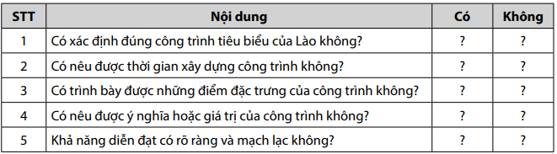
IV. ĐIỀU CHỈNH SAU BÀI DẠY

